ГУАП

КАФЕДРА № 44

ОТЧЕТ

ЗАЩИЩЕН С ОЦЕНКОЙ

ПРЕПОДАВАТЕЛЬ

|  |  |  |  |  |
| --- | --- | --- | --- | --- |
| доцент, канд. техн. наук |  |  |  | Н. В. Соловьёв |
| должность, уч. степень, звание |  | подпись, дата |  | инициалы, фамилия |

|  |
| --- |
| ОТЧЕТ О ЛАБОРАТОРНОЙ РАБОТЕ №1 |
| РАЗРАБОТКА WINDOWS-ПРИЛОЖЕНИЯ |
| по курсу: ЦИФРОВАЯ ОБРАБОТКА ИЗОБРАЖЕНИЯ |
|  |
|  |

РАБОТУ ВЫПОЛНИЛ

|  |  |  |  |  |  |
| --- | --- | --- | --- | --- | --- |
| СТУДЕНТ ГР. № | 4843 |  |  |  | С. Л. Прокопьева |
|  |  |  | подпись, дата |  | инициалы, фамилия |

Санкт-Петербург 2021

1. **Индивидуальное задание**

Локальное увеличение контрастности эквализацией гистограммы яркости.

1. **Теоретические положения**

Локальное увеличение контрастности фрагмента изображения можно получить, используя гистограмму яркости некоторой окрестности преобразуемого пикселя (локальную гистограмму). После получения локальной гистограммы, выполняется требуемое преобразование шкалы яркости, например, эквализация согласно (3.8), и по его результату определяется яркость центрального пикселя окрестности. Далее центр окрестности смещается на следующий пиксель и процедура повторяется. В данном случае на каждом шаге не требуется заполнять массив соответствия яркостей, т.к. необходимо найти только один элемент этого массива, соответствующий яркости преобразуемого пикселя.

Увеличение различимости фрагментов изображения можно получить и путем эквализации или выравнивания гистограммы, т.е. такого преобразования шкалы яркости, при котором гистограмма результирующего изображения будет приближаться по форме к равномерной. Метод основан на предположении, что наибольшая контрастность достигается на изображении, гистограмма которого представляет равномерное распределение пикселей по яркостям на всем диапазоне (0 … 255). Преобразование шкалы яркости имеет вид

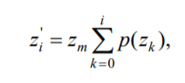

где z'i – значение элемента преобразованной шкалы яркости, соответствующее iой яркости исходной шкалы, p(zk) – нормализованная гистограмма яркости исходного изображения (i = 0 … 255).

1. **Процесс выполнения работы**

Язык разработки – python, фреймворк – Qt, версия – 6.2.3

Фреймворк Qt позволяет создавать десктоп-приложения, используя готовые модули для отображения объектов в окне программы.

Программа осуществляет поиск по названию среди изображений, доступных для просмотра. По нажатию кнопки система начинает процесс обработки изображения. После всех математических вычислений приложение выводит обработанное изображение в python-окне.

1. Вычисляется гистограмма исходного изображения
2. Гистограмма исходного изображения нормализуется
3. Вычисляется кумулятивная гистограмма
4. Вычисляется новое значение яркости

Был использован специальный модуль opencv для того, чтобы упростить задачу загрузки изображения в память в виде массива, вывода изображения на экран и сохранения получившегося изображения в виде файла формата .jpg

Код программы и результат выполнения представлены ниже.

1. **Код программы**

import cv2  
from PyQt6.QtWidgets import QApplication, QMainWindow, QPushButton, QLabel, QLineEdit, QVBoxLayout, QWidget  
import matplotlib.pyplot as plt  
  
  
# Загрузка изображения  
image = cv2.imread('roses.jpeg', cv2.IMREAD_GRAYSCALE)  
res_image = image.copy()  
image_pixels = res_image.shape[0] * res_image.shape[1]  
  
# Создание графика  
figure = plt.figure(figsize=(6, 4))  
ax = figure.add_subplot()  
hist_cumulative = hist = ax.hist(res_image.ravel(), 256)  
hist_data = [i for i in hist[0]]  
hist_data_len = len(hist_data)  
  
  
# Нормализация гистограммы  
for i in range(hist_data_len):  
  
 hist[0][i] = int(hist_data[i]) / image_pixels  
  
  
# Вычисление кумулятивной гистограммы  
for i in range(1, hist_data_len):  
  
 hist_cumulative[0][i] = hist[0][i - 1] + hist[0][i]  
  
  
# Обработка изображения  
for i in range(res_image.shape[0]):  
 for j in range(res_image.shape[1]):  
  
 res_image[i][j] = 255 * hist_cumulative[0][res_image[i][j]]  
  
# cv2.imshow('image', image)  
# cv2.waitKey(0)  
# print(len(biba[0]))  
ax.grid()  
plt.show()  
cv2.imshow('tiger', res_image)  
cv2.waitKey(0)  
cv2.imwrite('roses-result.jpeg', res_image)  
  
  
class MainWindow(QMainWindow):  
  
 def __init__(self):  
 super(MainWindow, self).__init__()  
  
 self.button_is_checked = True  
  
 self.setWindowTitle("Matrix 3x3 income/result")  
  
 self.label = QLabel()  
  
 self.input = QLineEdit()  
 self.input.setObjectName("host")  
 self.input.setText("host")  
 self.input.setMaxLength(10)  
 self.input.textEdited.connect(self.label.setText)  
  
 self.button3 = QPushButton("3x3")  
 self.button3.clicked.connect(self.button_3)  
  
 self.button7 = QPushButton("7x7")  
 self.button7.clicked.connect(self.button_7)  
  
 layout = QVBoxLayout()  
 layout.addWidget(self.input)  
 layout.addWidget(self.label)  
 layout.addWidget(self.button3)  
 layout.addWidget(self.button7)  
  
 container = QWidget()  
 container.setLayout(layout)  
  
 self.button = QPushButton("Start calculating")  
 self.button.clicked.connect(self.button_is_checked)  
  
 # Устанавливаем центральный виджет Window  
 self.setCentralWidget(container)  
  
 def set_text(self, text):  
 self.label.setText(text)  
  
  
if __name__ == '__main__':  
 # Передаём sys.argv, чтобы разрешить аргументы командной строки для приложения  
 app = QApplication(sys.argv)  
  
 # Создаём виджет Qt - окно  
 window = MainWindow()  
 window.show()  
  
 # Цикл событий  
 app.exec()

1. **Результаты выполнения программы**

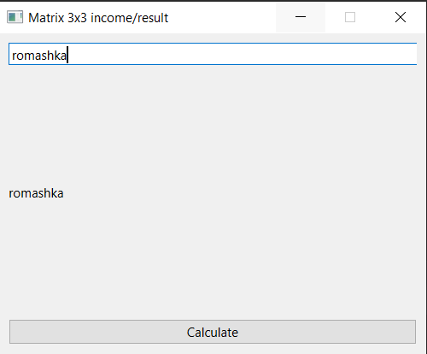

Рисунок 2 – графический интерфейс для работы с приложением

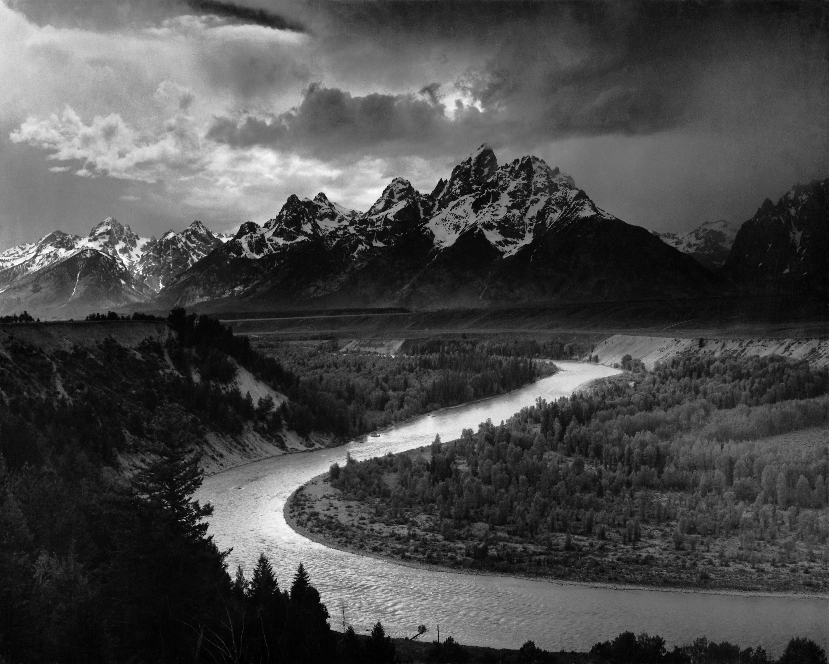

Рисунок 2 – исходное изображение 1

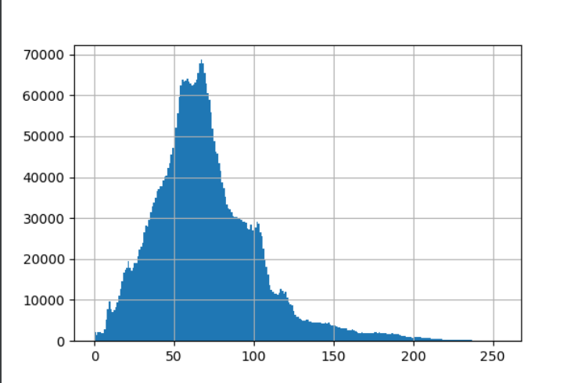

Рисунок 3 – гистограмма исходного изображения 1

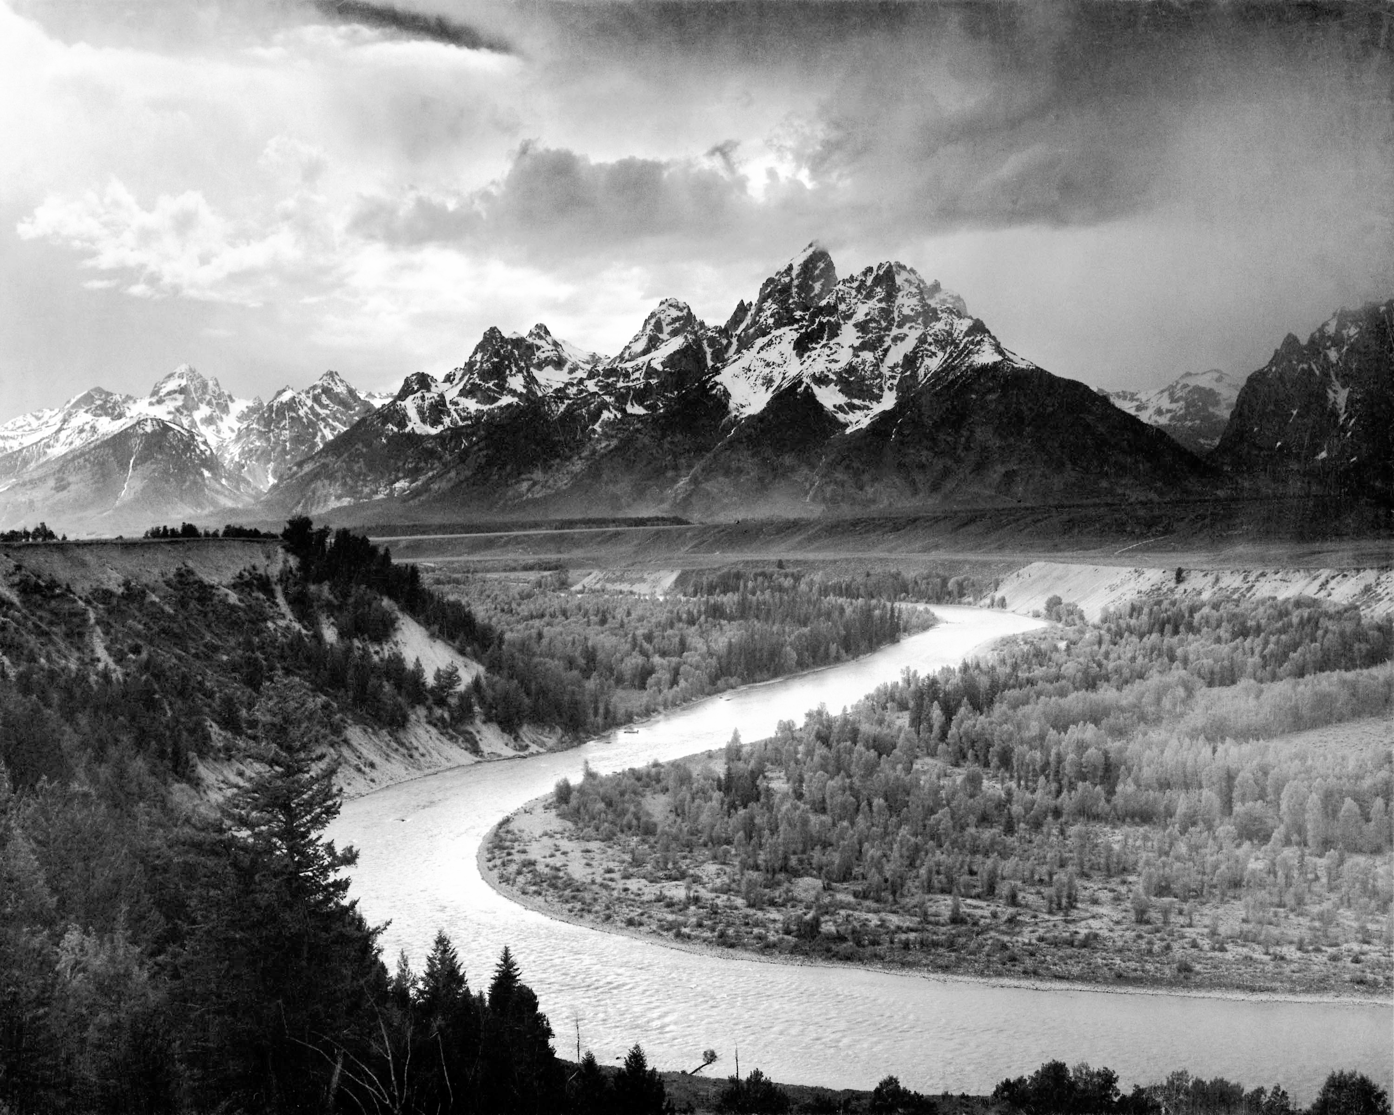

Рисунок 4 – обработанное изображение 1

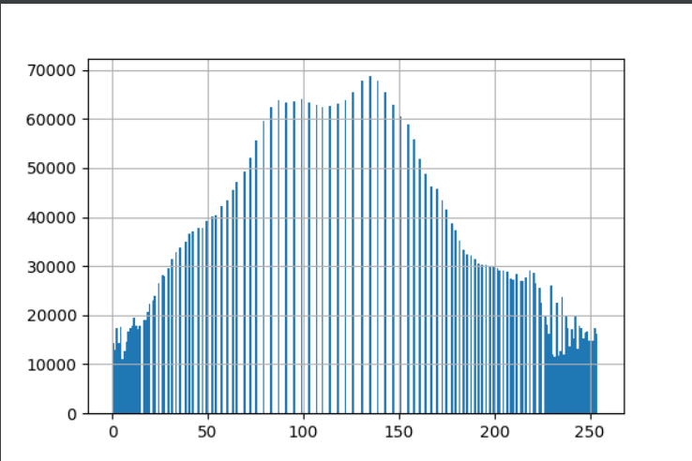

Рисунок 4 – гистограмма обработанного изображения 1

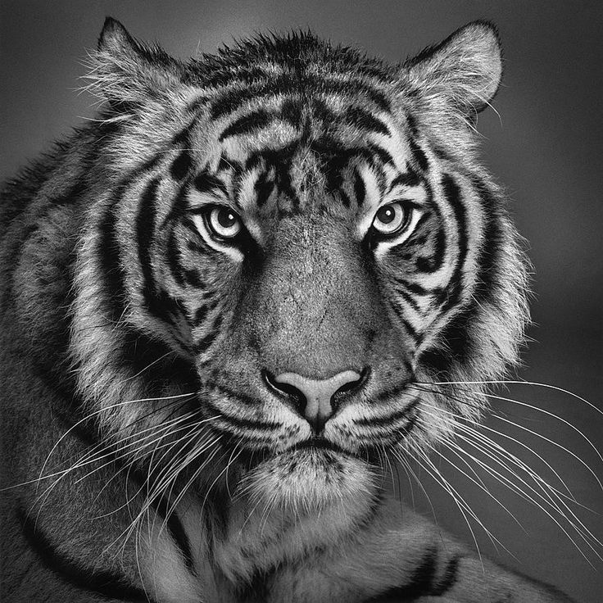

Рисунок 5 –исходное изображение 2

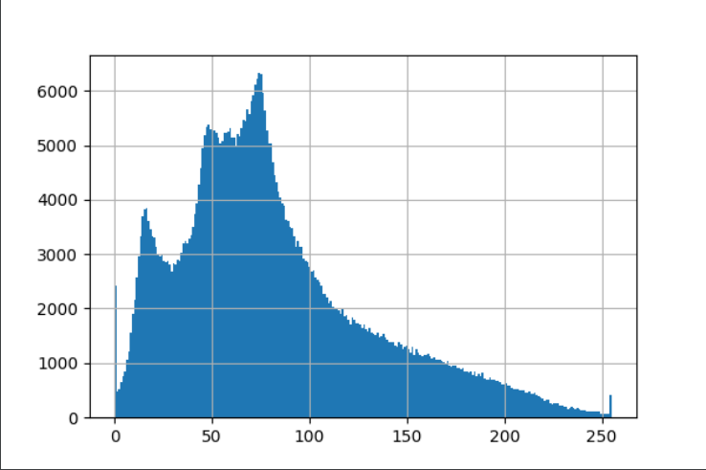

Рисунок 6 – гистограмма исходного изображения 2

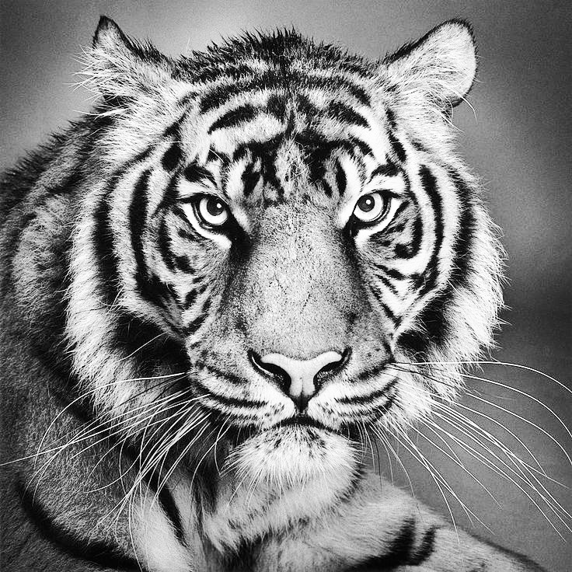

Рисунок 7 – обработанное изображение 2

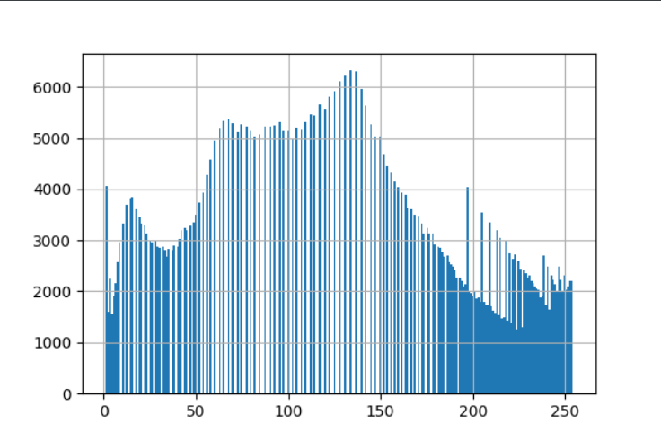

Рисунок 8 – гистограмма обработанного изображения 2

1. **Вывод**

Выполнена лабораторная работа “Разработка Windows-приложения”, получены навыки локального повышения контрастности эквализацией гистограммы.